Spezialdosen für die Netzwerktechnik
O-range ECON Data von KAISER

Die Anforderungen an die Kommunikations- und Netzwerktechnik in der Gebäude- und Haustechnik werden zunehmend anspruchsvoller. Üblicherweise kommen für die Installation herkömmliche Hohlwanddosen zum Einsatz, die jedoch oft nur bedingt geeignet sind, da die engen Biegeradien von Datenleitungen zu Problemen führen können. Mit der multifunktionalen Hohlwanddose O-range ECON Data hat KAISER eine innovative Geräte-Anschlussdose für den Einsatz in der Kommunikations- und Netzwerktechnik entwickelt, die aber ebenso für klassische Elektroinstallationen im 230-V-Bereich genutzt werden kann.
Die im Farbton „Data Lila“ gestaltete Geräte-Anschlussdose eignet sich für alle gängigen Koaxial-, NYM-, Netzwerk- und Fernmeldekabel sowie für Lichtwellenleiter, die in Rohren verlegt sind. Damit lässt sich die O-range ECON Data sowohl für Netzwerk-Anschlussdosen als auch für Keystone-Module, Antennenanschlüsse und Glasfaser-Verbindungen einsetzen. Hierfür stehen neben den gängigen Rohr- und Leitungseinführungen zusätzliche Zugänge für Daten- und Netzwerkleitungen zur Verfügung. Diese sind entweder seitlich in die Rohreinführungsmembran integriert oder an der Dose hochgezogen angeordnet, sodass die Leitungen ohne störende Knickstellen direkt am Keystone oder der Netzwerk-Anschlussdose angeschlossen werden können. Nach der Installation lassen sich überschüssige Leitungslängen problemlos in den Hohlraum der Leichtbauwand zurückführen.
Die O-range ECON Data verfügt über vier Schraubdome für einen besonders flexiblen Geräteeinbau. Geräteschrauben mit Plus-Minus-Antrieb, die mit jedem Schraubendreher angezogen werden können, erleichtern die Installation. Drei zusätzliche, am Dosenboden befindliche Leitungseinführungen für NYM-Kabel mit Rückhaltungen sowie zwei Öffnungen für Installationsrohre mit einem Durchmesser von bis zu 25 mm machen die O-range ECON Data äußerst vielseitig einsetzbar.
Die Dose wird in eine Standardöffnung mit einem Durchmesser von 68 mm eingebaut. Eine Mittenkennzeichnung am Halterand sorgt für eine exakte Ausrichtung in der Installationsöffnung. Sämtliche Leitungs- und Rohreinführungen lassen sich ohne zusätzliches Werkzeug öffnen. Jede Rohrmembran ist mit einer speziellen Öffnungslasche ausgestattet und kann einfach per Hand geöffnet werden. Nach Einführung des Rohres sorgt die Membran für eine dauerhaft luftdichte und rutschfeste Abdichtung. Die O-range ECON Data ist mit allen anderen Dosen der O-range-Serie kombinierbar. Verbindungsstutzen bewirken eine luftdichte und vollständig isolierte Verbindung zwischen den Dosen.

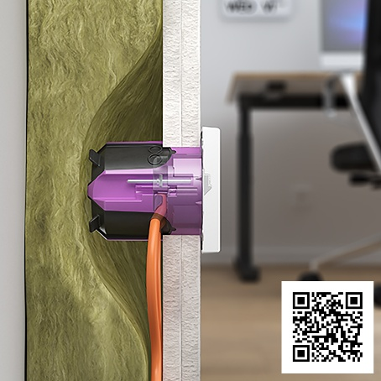
Bild 1: Die Geräte-Anschlussdose O-range ECON Data ist für alle Koaxial-, NYM-, Netzwerk- und Fernmeldeleitungen sowie für in Rohren verlegte Lichtwellenleiter konzipiert.

(Foto: KAISER GmbH & Co. KG)

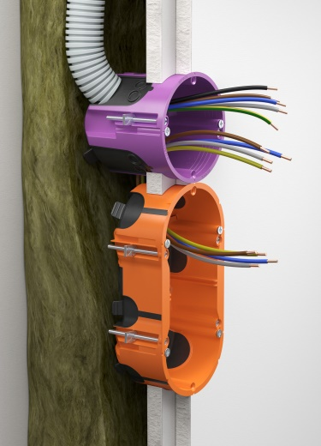
Bild 2: Die Geräte-Anschlussdose O-range ECON Data ist mit allen Dosen des O-range-Programms kombinierbar und kann auch für Anwendungen im 230-V-Bereich genutzt werden.

(Foto: KAISER GmbH & Co. KG)

Bilder: | 01_KAISER_ECON-Data_2000.jpg  02_KAISER_ECON-Data_Kombi_2000.jpg | Zeichen: | 2.565
Dateiname: | 26267-Kaiser-PM1-econ-data.docx | Datum: | 01.09.2026
Tags: | KAISER, O-range ECON Data, Elektroinstallation, Kommunikationstechnik, Netzwerktechnik, Elektroinstallationstechnik, Gerätedose, Geräte-Anschlussdose, multifunktionale Hohlwanddose, Data-Gerätedose, NYM-Kabel, Netzwerkkabel, Fernmeldekabel, Lichtwellenleiter

KAISER Elektroinstallations-Systeme
https://www.kaiser-elektro.de/de_DE/produkte/
https://www.kaiser-elektro.de/de_DE/loesungen
Unternehmensprofil

Das 1904 gegründete Familienunternehmen KAISER GmbH & Co. KG unterstützt Netzbetreiber, Planer, Systemintegratoren und Generalunternehmer beim Aufbau einer effizienten und zukunftssicheren Glasfaser-Infrastruktur. Ziel ist es, den Ausbau von Gigabit-Netzen schnell und effektiv voranzutreiben. Hierfür bietet KAISER unter der Marke KAISER Connectivity ein innovatives Produktportfolio für das Zugangsnetz (Netzebene 3) und das Gebäudenetz (Netzebene 4) an. Dieses vereinfacht die Arbeitsprozesse bei der Verlegung und Installation von Glasfasern erheblich und senkt gleichzeitig die Gesamtkosten. Dadurch wird eine vollständige glasfaserbasierte Installation bis hin zum Teilnehmeranschluss wirtschaftlich realisierbar.

Unter dem Dach der KAISER GROUP sind vier starke Marken vereint. An vier europäischen Standorten werden Produkte und Systeme für die Elektro-Installation produziert und international vertrieben. Zusammen mit den Landesgesellschaften AGRO AG in der Schweiz, ATTEMA B.V. in den Niederlanden sowie HELIA – PLASTIC COLOR NV in Belgien ist die KAISER GROUP europaweit aktiv. Architekten und Fachplaner, Handwerk, Industrie und Handel können auf hochwertige Lösungen vertrauen, mit denen sich auch anspruchsvollste Projekte sicher meistern lassen. Dafür steht die KAISER GROUP mit ihren vier starken Marken KAISER, AGRO, ATTEMA und HELIA.

Weitere Informationen:  KAISER GmbH & Co. KG  Ramsloh 4  58579 Schalksmühle  Tel.: +49(0)23 55 / 8 09-0  E-Mail: pr@kaiser-elektro.de  Internet: www.kaiser-elektro.de | gii die Presse-Agentur GmbH  Christburger Str. 41  10405 Berlin  Tel.: +49(0)30 / 53 89 65-0  E-Mail: info@gii.de  Internet: www.gii.de

